Confecționarea distincțiilor de stat și accesoriilor aferente distincțiilor de stat (anul 2026)
CAIET DE SARCINI
servicii și specificații tehnice
(Direcția juridică, Secția cetățenie, grațiere și distincții de stat)
Nr. d/o | Denumirea bunurilor solicitate |  | Unitate de măsură | Cantitatea |  | Specificarea tehnică solicitată, Standarde de referință
Lot I – „Ordinul Republicii”
1 | „Ordinul Republicii” |  | buc. | 200 |  | Însemnul Ordinului „Ordinul Republicii” reprezintă o stea convexă cu 16 colțuri formate din fascicule de raze piramidale divergente multiplicate, în relief, opt centrale de aur, a câte 5 raze, alternate cu opt intercalate, broșând, de argint, a câte trei raze. Vârfurile razelor centrale ale fasciculelor de aur se înscriu într-un cerc imaginar cu diametrul de 45 mm, iar ale celor de argint – într-un cerc imaginar cu diametrul de 43 mm. Steaua este încărcată cu un medalion rotund cu diametrul de 25 mm, având chenar-cadru de aur în relief, iar în mijloc, în câmp alb, broșând, imaginea în relief a Stemei de Stat a Republicii Moldova, acvila și accesoriile acvilei fiind în întregime de aur.  Reversul însemnului are gravat în incizie numărul de rând al distincției și este prevăzut cu o urechiușă mascată, sudată de reversul însemnului în dreptul vârfului razei superioare, prin care, cu ajutorul unui ineluș de aur cu diametrul de 10 mm, însemnul se fixează de colanul ordinului.  Însemnul se confecționează din argint 925, poleit cu aur și emailat.  Însemnul ordinului este alcătuit din două straturi suprapuse, fiecare confecționat din placă brută cu grosimea de 2 mm.  Toate produsele vor fi livrate cu buletine de analiză care să ateste compoziția distincției și concentrația de aur, eliberat de o instituție abilitată, act ce va reprezenta expertiza oficială împotriva falsurilor.  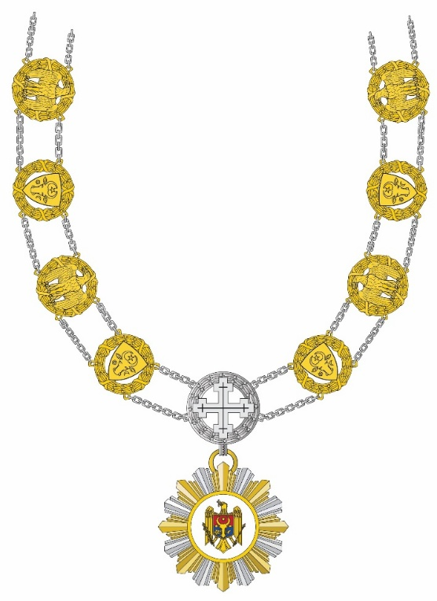  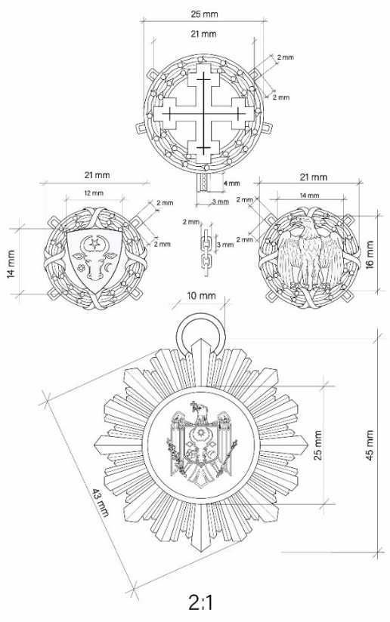
2 | Colanul „Ordinului Republicii |  | buc. | 200 |  | Colanul ordinului este constituit din trei tipuri de cartușe circulare, toate executate în relief, prevăzute pe părțile laterale cu câte două tortițe pătrate, cu colțurile ușor rotunjite, pentru prinderea lănțișoarelor. Cartușele sunt unite între ele cu un lanț dublu de argint, din zale dreptunghiulare, cu colțurile ușor rotunjite.  Cartușul central, singular, de argint brunat, reprezintă o cunună circulară continuă închisă, din ramuri de măslin cu fructe, înscrisă într-un cerc imaginar cu diametrul de 25 mm, peste care broșează ajurat o cruce recruciată, cu înălțimea de 21 mm. Cartușul este prevăzut suplimentar, pe partea de jos, cu o toartă decorativă pentru suspendarea însemnului distincției.  Celelalte două tipuri de cartușe, de aur, reprezintă o cununiță circulară continuă închisă din ramuri de măslin cu fructe, legate cu panglici, înscrisă într-un cerc imaginar cu diametrul de 21 mm. Peste cunună broșează ajurat și retras de marginea exterioară a cununii figuri individualizatoare, cartușele fiind înlănțuite alternativ: pe primele cartușe din dreapta și stânga cartușului central broșează un scut heraldic de tip triunghiular, purtând stema istorică a Țării Moldovei (un cap de bour, însoțit între coarne de o stea cu 5 raze, la dextra de o roză heraldică și la senestra de o semilună conturnată); pe următoarele cartușe broșează o acvilă romană, reprezentată heraldic.  Colanul se confecționează din metal comun necoroziv, poleit cu aur, poleit cu argint și lăcuit și are lungimea de circa 800 mm.  Grosimea colanului în mediu de 2 mm.  Toate produsele vor fi livrate cu buletine de analiză care să ateste compoziția distincției și concentrația de aur și argint, eliberat de o instituție abilitată, act ce va reprezenta expertiza oficială împotriva falsurilor.  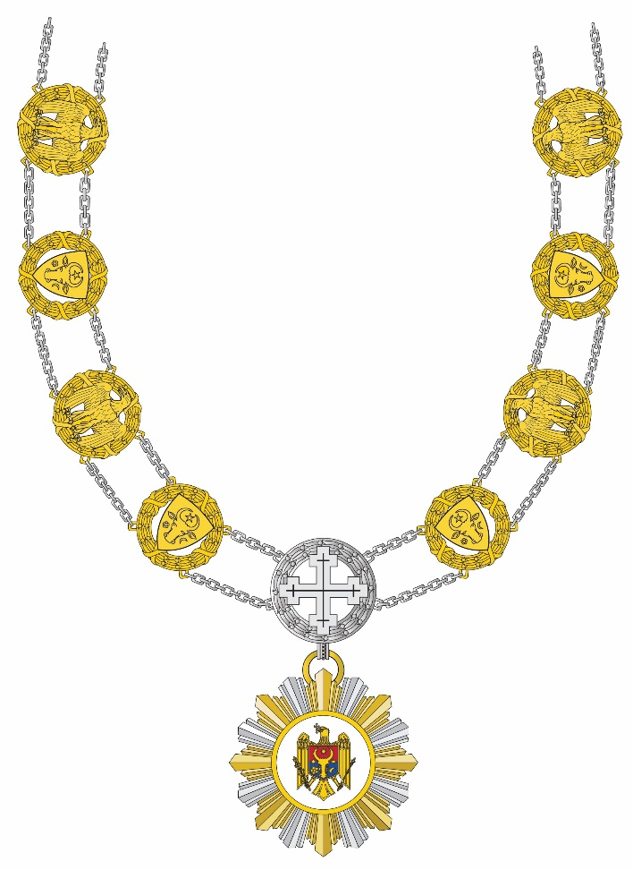  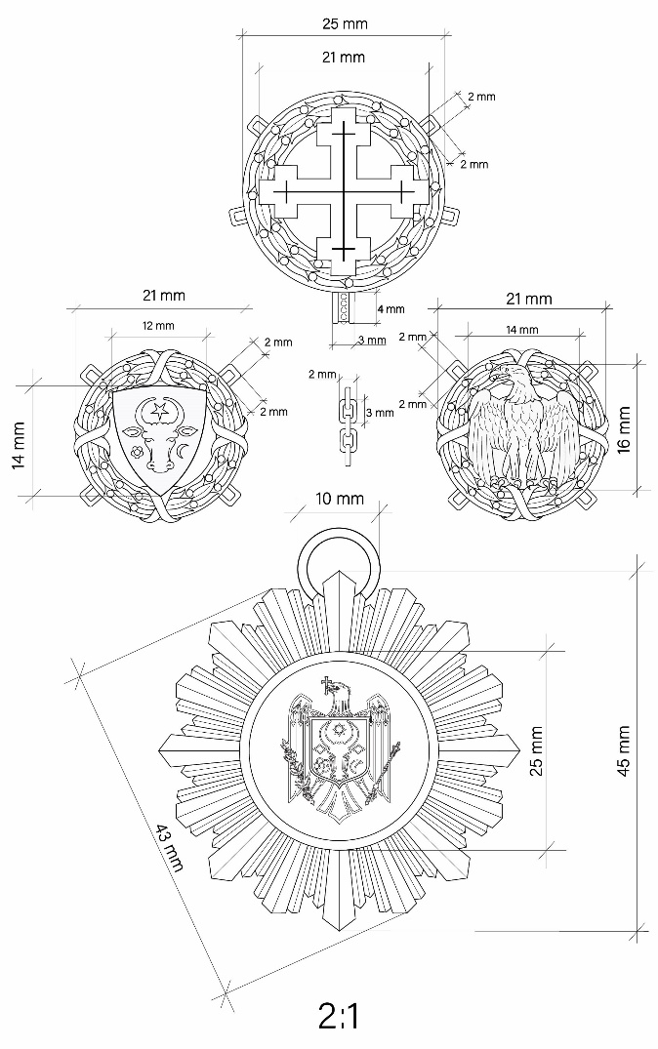
Lot II -„Ordinul Libertății”
1. | „Ordinul Libertății” |  | buc. | 200 |  | Însemnul Ordinului „Ordinul Libertății” reprezintă o stea de aur ușor convexă, înscrisă într-un pătrat imaginar cu latura de 45 mm, compusă din 12 raze cu vârful despicat în coadă de rândunică, emailate roșu (Pantone 186 C), și din 12 raze intercalate, cu vârful ascuțit, emailate albastru (Pantone 293 C), retrase mai spre mijloc și înscrise într-un cerc imaginar cu diametrul de 38 mm. Pe mijlocul stelei broșează un medalion rotund, cu diametrul de 12 mm, emailat alb și purtând imaginea în relief a Drapelului de Stat al Republicii Moldova, care flutură spre dreapta pe o lance de aur, așezată în bandă ieșind din marginea de jos a medalionului. Medalionul este înconjurat, la distanța de 1 mm de margine, de o cunună compusă din 12 stele a câte cinci raze, de aur, în relief, broșând peste razele roșii. Reversul însemnului are gravat în incizie numărul de rând al distincției și este prevăzut cu un sistem de prindere (cu ac).  Însemnul se confecționează din tombac, poleit cu aur și emailat.  Însemnul distincției este alcătuit din două straturi suprapuse, fiecare confecționat din placă brută cu grosimea de 2 mm.  La confecționarea însemnului va fi folosit aur fin.  Toate produsele vor fi livrate cu buletine de analiză care să ateste compoziția distincției și concentrația de aur, eliberat de o instituție abilitată, act ce va reprezenta expertiza oficială împotriva falsurilor.  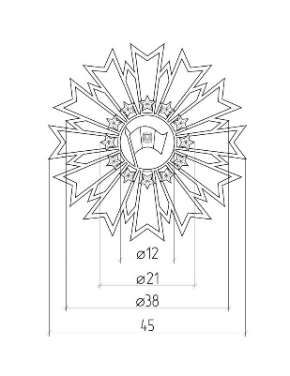
2. | Bareta de substituire a „Ordinului Libertății” |  | buc. | 220 |  | Bareta de substituire a distincției de stat este dreptunghiulară, cu lungimea de 30 mm și cu lățimea de 12 mm, confecționată din metal sau plastic ușor bombat și îmbrăcată cu panglica distincției respective. Lățimea panglicii este de 30 mm. Bareta de substituire are fixat pe verso un sistem (suport) de prindere.  Panglica baretei de substituire a Ordinului „Ordinul Libertății” este tripartită albastru (Pantone 293 C) – alb – albastru, având pe mijlocul dungii albe trei dungi, late de 2 mm fiecare, una albastră, una galbenă și una roșie, în nuanțele culorilor naționale ale Republicii Moldova.  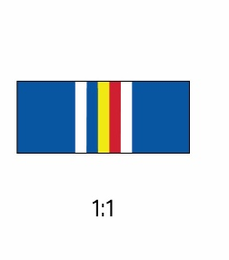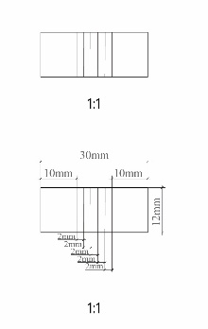
3 | Cutii capitonate pentru păstrarea „Ordinul Libertății” |  | buc. | 150 |  | Cutia se confecționează din material plastic îmbrăcat în catifea artificială (poate fi propus alt material) de culoare bordo. Ea este prevăzută cu două loje, care, sunt confecționate din plastic acoperit cu catifea artificială (poate fi propus alt material) de culoare bordo: o lojă pentru însemnul distincției și alta pentru bareta de substituire a distincției.  Capacul este căptușit în interior cu atlaz sintetic de culoare albă, pe partea exterioară a acestuia fiind imprimată, auriu, Stema de Stat a Republicii Moldova.  Lungimea cutiei capitonate este orientativ de – 130 mm, lățimea - de 95 mm, iar înălțimea de – 30 mm, La stabilirea dimensiunilor finale ale cutii la dimensiunile lojei (Lungime -130 mm, Lățime - 95 mm, Înălțime - 15 mm) se va adăuga grosimea materialului din care va fi confecționată cutia și grosimea căptușelii.
4. | Lojă pentru cutii capitonate pentru păstrarea ordinului „Ordinul Libertății” (cu lojă pentru o baretă de substituire) |  | buc. | 200 |  | Loja se confecționează din plastic acoperit cu catifea artificială (poate fi propus alt material) de culoare bordo. Lungime -130 mm, Lățime - 95 mm, Înălțime - 15 mm.
5. | Lojă pentru cutii capitonate pentru păstrarea ordinului „Ordinul Libertății” (cu lojă pentru două barete de substituire) |  | buc. | 50
6. | Lojă pentru cutii capitonate pentru păstrarea ordinului „Ordinul Libertății” (cu lojă pentru trei barete de substituire) |  | buc. | 50
Lot III - „Ordinul Muncii”
1. | „Ordinul Muncii” clasa I |  | buc. | 100 |  | Însemnul Ordinului „Ordinul Muncii” reprezintă o cruce labată cu extremitățile brațelor rotunjite convex (cruce Ruppert), ușor convexă, înscrisă într-un cerc imaginar cu diametrul de 45 mm, de aur, emailată albastru-deschis (Pantone 660 C) și cu bordură albă. Crucea este cantonată de patru albini în zbor, în relief, adosate, de aur, brunate, așezate pe un disc de același metal, cu diametrul de 39 mm. În mijlocul crucii este aplicat un medalion în formă de roză heraldică, în relief, cu petalele înscrise într-un cerc imaginar cu diametrul de 17 mm, iar cu sepalele – într-un cerc imaginar cu diametrul de 22 mm. Roza este de aur și emailată pe exteriorul petalelor florii alb, iar pe interior – de aur la clasa I, alb la clasa II, albastru-deschis la clasa III. În mijlocul corolei apare Stema de Stat a Republicii Moldova (h 11 mm), în întregime de aur, în relief. Reversul însemnului are gravat în incizie numărul de rând al distincției și este prevăzut cu un sistem de prindere (cu ac).  Însemnul se confecționează din tombac poleit cu aur, brunat și emailat.  Însemnul distincției este alcătuit din două straturi suprapuse, fiecare confecționat din placă brută cu grosimea de 2 mm.  La confecționarea însemnului va fi folosit aur fin.  Toate produsele vor fi livrate cu buletine de analiză care să ateste compoziția distincției și concentrația de aur, eliberat de o instituție abilitată, act ce va reprezenta expertiza oficială împotriva falsurilor.  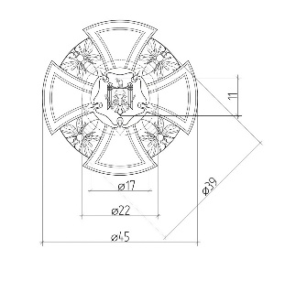
2. | „Ordinul Muncii” clasa II |  | buc. | 100
3. | „Ordinul Muncii” clasa III |  | buc. | 200
4. | Bareta de substituire a „Ordinului Muncii”  clasa I |  | buc. | 120 |  | Bareta de substituire a distincției de stat este dreptunghiulară, cu lungimea de 30 mm și cu lățimea de 12 mm, confecționată din metal sau plastic ușor bombat și îmbrăcată cu panglica distincției respective. Lățimea panglicii este de 30 mm. Bareta de substituire are fixat pe verso un sistem (suport) de prindere.  Panglica baretei de substituire a Ordinului „Ordinul Muncii” este galbenă (Pantone 109 C) și are pe marginea stângă trei dungi, late de 2,5 mm fiecare, în culorile naționale ale Republicii Moldova – albastru, galben, roșu, iar pe cea dreaptă, la distanța de 2 mm de margine, dungi albastru-deschis (Pantone 660 C) late de 2,5 mm fiecare – una la clasa I, două, separate între ele cu o dungă de 0,5 mm de culoarea fondului, la clasa II, și trei, separate între ele cu câte o dungă de culoarea fondului de 0,5 mm, la clasa III.  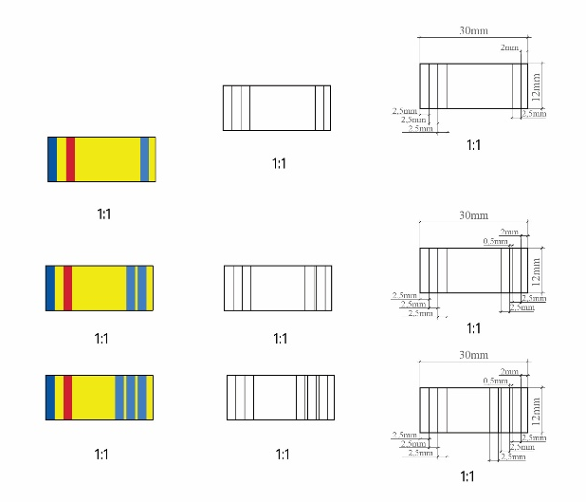
5. | Bareta de substituire a „Ordinului Muncii”  clasa II |  | buc. | 120
6. | Bareta de substituire a „Ordinului Muncii”  clasa III |  | buc. | 220
7. | Cutii capitonate pentru păstrarea „Ordinului Muncii” |  | buc. | 250 |  | Cutia se confecționează din material plastic îmbrăcat în catifea artificială (poate fi propus alt material) de culoare bordo. Ea este prevăzută cu două loje, care, sunt confecționate din plastic acoperit cu catifea artificială (poate fi propus alt material) de culoare bordo: o lojă pentru însemnul distincției și alta pentru bareta de substituire a distincției.  Capacul este căptușit în interior cu atlaz sintetic de culoare albă, pe partea exterioară a acestuia fiind imprimată, auriu, Stema de Stat a Republicii Moldova.  Lungimea cutiei capitonate este orientativ de – 130 mm, lățimea - de 95 mm, iar înălțimea de – 30 mm, La stabilirea dimensiunilor finale ale cutii la dimensiunile lojei (Lungime -130 mm, Lățime - 95 mm, Înălțime - 15 mm) se va adăuga grosimea materialului din care va fi confecționată cutia și grosimea căptușelii.
8. | Lojă pentru cutii capitonate pentru păstrarea ordinului „Ordinul Muncii” (cu lojă pentru o baretă de substituire) |  | buc. | 400 |  | Loja se confecționează din plastic acoperit cu catifea artificială (poate fi propus alt material) de culoare bordo. Lungime -130 mm, Lățime - 95 mm, Înălțime - 15 mm.
9. | Lojă pentru cutii capitonate pentru păstrarea ordinului „Ordinul Muncii” (cu lojă pentru două barete de substituire) |  | buc. | 50
10. | Lojă pentru cutii capitonate pentru păstrarea ordinului „Ordinul Muncii” (cu lojă pentru trei barete de substituire) |  | buc. | 50
Lot IV -„Crucea Misiunilor Internaționale”
1. | „Crucea Misiunilor Internaționale” |  | buc. | 200 |  | Însemnul Crucii „Crucea Misiunilor Internaționale” reprezintă o cruce de argint labată, cu brațele egale, ușor convexe și având extremitățile ușor scobite rotunjit, care este înscrisă într-un cerc imaginar cu diametrul de 35 mm şi radiantă cu fascicule a câte șapte raze cu extremitățile ușor scobite rotunjit, divergente şi ascendente din părți spre mijlocul cantonului dintre brațele crucii, vârfurile razelor centrale ale fasciculelor înscriindu-se într-un cerc imaginar cu diametrul de 30 mm. Crucea este încărcată cu un medalion rotund cu diametrul de 14 mm, având chenar-cadru de aur în relief şi în mijloc, în câmp de azur (Pantone Process Cyan C), imaginea în relief a Stemei de Stat a Republicii Moldova în întregime de aur. Pe mijlocul extremității brațului de sus este prevăzută o toartă de suspensie, de culoarea crucii, prin care însemnul se fixează cu un inel de culoarea crucii de baretă. Reversul însemnului este plat și are gravat în incizie numărul de rând al distincției.  Însemnul se confecționează din tombac, poleit cu argint, poleit cu aur şi emailat.  Panglica distincției este din moar alb, lată de 30 mm, şi dungată vertical cu dungi albastru-deschis (Pantone Process Cyan C): una pe mijloc cu lățimea de 4 mm, flancată la distanța de 1 mm de câte o dungă cu lățimea de 1 mm, iar pe margini de câte două dungi, cu lățimea de 1 mm fiecare, separate una de alta şi de margine prin dungi verticale de culoarea fondului panglicii, cu lățimea de 1 mm. Panglica se îmbracă pe o baretă metalică, de formă dreptunghiulară, cu colțurile de jos tăiate, cu înălțimea de 52 mm, având pe latura de jos o toartă de suspensie, de culoarea însemnului, iar pe verso un sistem de prindere (cu ac).  Înălțimea totală a distincției nu depășește 90 mm.  Însemnul distincției este alcătuit din două straturi suprapuse, fiecare confecționat din placă brută cu grosimea de 2 mm.  La confecționarea însemnului va fi folosit aur fin.  Toate produsele vor fi livrate cu buletine de analiză care să ateste compoziția distincției și concentrația de aur și argint, eliberat de o instituție abilitată, act ce va reprezenta expertiza oficială împotriva falsurilor.  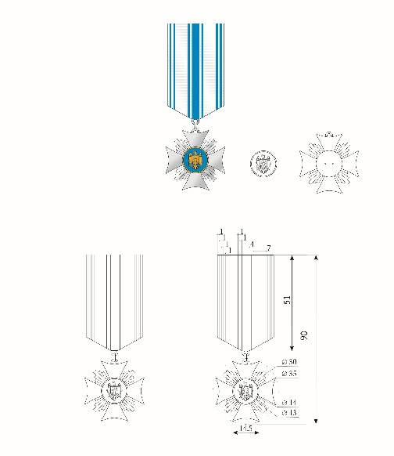
2. | Bareta de substituire a crucii „Crucea Misiunilor Internaționale” |  | buc. | 220 |  | Panglica baretei de substituire este identică panglicii distincției. Bareta de substituire a distincției de stat este dreptunghiulară, cu lungimea de 30 mm și cu lățimea de 12 mm, confecționată din metal sau plastic ușor bombat și îmbrăcată cu panglica distincției respective. Lățimea panglicii este de 30 mm. Bareta de substituire are fixat pe verso un sistem (suport) de prindere.
3. | Cutii capitonate cu loje pentru păstrarea crucii „Crucea Misiunilor Internaționale” și baretei de substituire |  | buc. | 200 |  | Cutia se confecționează din material plastic îmbrăcat în catifea artificială (poate fi propus alt material) de culoare bordo. Cutia este prevăzută cu două loje, care, sunt confecționate din plastic acoperit cu catifea artificială (poate fi propus alt material) de culoare bordo: o lojă pentru însemnul distincției și alta pentru bareta de substituire a distincției.  Capacul este căptușit în interior cu atlaz sintetic de culoare albă, pe partea exterioară a acestuia fiind imprimată, auriu, Stema de Stat a Republicii Moldova.  Lungimea cutiei capitonate este orientativ de – 130 mm, lățimea - de 95 mm, iar înălțimea de – 30 mm, La stabilirea dimensiunilor finale ale cutii la dimensiunile lojei (Lungime -130 mm, Lățime - 95 mm, Înălțime - 15 mm) se va adăuga grosimea materialului din care va fi confecționată cutia și grosimea căptușelii.
Lot V – Medalia „ Meritul Academic”
1. | Medalia „Meritul Academic” clasa I |  | buc. | 100 |  | Însemnul Medaliei „Meritul Academic” reprezintă un medalion rotund, cu diametrul de 30 mm, monocolor – de aur la clasa I și de argint la clasa II –, cu toartă de suspensie în partea superioară, prin care însemnul se prinde cu un inel de culoarea însemnului de baretă. Pe avers, în centru, este reprezentată efigia în relief a chipului zeiței Atena în profil spre dreapta, iar în exerga delimitată de câmp printr-un cerc perlat – legenda cu litere capitale în relief, la stânga și la dreapta efigiei: „MERITUL / ACADEMIC”. Pe marginea însemnului apare un chenar-cadru, de asemenea în relief. Reversul însemnului este plat și are gravat în incizie numărul de rând al distincției. Însemnul se confecționează din tombac patinat.  Panglica Medaliei „Meritul Academic” este din moar albastru-azur (Pantone 300 C), lată de 30 mm, având pe mijloc o dungă lată de 4 mm – galbenă (Pantone 109 C) la clasa I și albă la clasa II – flancată, la distanța de 2 mm, de câte o dungă albă de 2 mm, iar pe margini – câte două dungi albe de 1 mm fiecare, separate între ele și de marginile panglicii de dungi de culoarea câmpului de 1 mm. Panglica se îmbracă pe o baretă metalică, de formă dreptunghiulară, cu colțurile de jos tăiate, dotată pe verso cu un sistem de prindere (cu ac). Pe latura de jos a baretei, peste panglică, se aplică o cununiță deschisă pe orizontală, formată din două rămurele bogate de măslin, cu fructe, simetrice, în relief, confecționată din același metal ca și însemnul și terminată jos cu o toartă de suspensie. Înălțimea baretei asamblate (fără toartă) este de 55 mm.  Înălțimea totală a distincției nu depășește 90 mm.  Însemnul distincției constă dintr-un singur strat confecționat din placă brută cu grosimea de 2 mm.  Toate produsele vor fi livrate cu buletine de analiză care să ateste compoziția distincției, eliberat de o instituție abilitată, act ce va reprezenta expertiza oficială împotriva falsurilor.  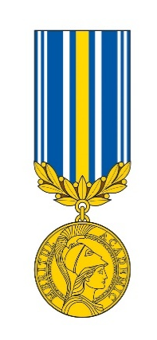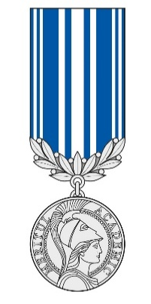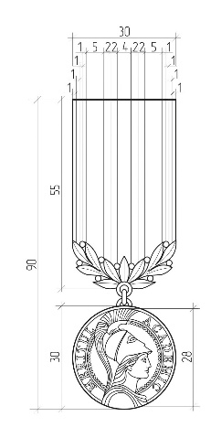
2. | Medalia „Meritul Academic” clasa II |  | buc. | 200
2. | Bareta de substituire a Medaliei „Meritul academic” clasa I |  | buc. | 120 |  | Panglica baretei de substituire este identică panglicii distincției. Bareta de substituire a distincției de stat este dreptunghiulară, cu lungimea de 30 mm și cu lățimea de 12 mm, confecționată din metal sau plastic ușor bombat și îmbrăcată cu panglica distincției respective. Lățimea panglicii este de 30 mm. Bareta de substituire are fixat pe verso un sistem (suport) de prindere.
3. | Bareta de substituire a Medaliei „Meritul academic” clasa II |  | buc. | 220
4. | Cutii capitonate cu loje pentru păstrarea medaliei „Meritul academic” și baretei de substituire |  | buc. | 200 |  | Cutia se confecționează din material plastic îmbrăcat în catifea artificială (poate fi propus alt material) de culoare bordo. Cutia este prevăzută cu două loje, care, sunt confecționate din plastic acoperit cu catifea artificială (poate fi propus alt material) de culoare bordo: o lojă pentru însemnul distincției și alta pentru bareta de substituire a distincției.  Capacul este căptușit în interior cu atlaz sintetic de culoare albă, pe partea exterioară a acestuia fiind imprimată, auriu, Stema de Stat a Republicii Moldova.  Lungimea cutiei capitonate este orientativ de – 130 mm, lățimea - de 95 mm, iar înălțimea de – 30 mm, La stabilirea dimensiunilor finale ale cutii la dimensiunile lojei (Lungime -130 mm, Lățime - 95 mm, Înălțime - 15 mm) se va adăuga grosimea materialului din care va fi confecționată cutia și grosimea căptușelii.
Lot VI Medalia „Meritul Civic”
1. | Medalia „Meritul Civic” | buc. |  |  | 200 |  | Însemnul Medaliei „Meritul Civic” reprezintă un medalion rotund cu diametrul de 30 mm, monocolor, de aur brunat, cu toartă de suspensie în partea superioară, prin care însemnul se prinde de baretă cu un inel de culoarea însemnului. Pe avers, în mijloc, este reprezentată Stema de Stat a Republicii Moldova (h 17 mm), care este înconjurată, în exergă, de o cunună de stejar, compusă din două ramuri bogate, cu vârfurile atingându-se sus și cu codițele legate jos cu o fundă, totul în relief. Pe marginea însemnului apare un chenar-cadru, de asemenea în relief. Reversul însemnului este plat și are gravat în incizie numărul de rând al distincției.  Însemnul se confecționează din tombac patinat.  Panglica Medaliei „Meritul Civic” este din moar, lată de 30 mm și dungată multicolor după cum urmează: pe mijloc o dungă galbenă (Pantone 128 C) lată de 6 mm, flancată simetric consecutiv de câte o dungă roșie (Pantone 187 C) de 3 mm, una bej (Pantone 728 C) de 4 mm, una albă de 1 mm și una marginală bej de 4 mm. Panglica se îmbracă pe o baretă metalică, de formă dreptunghiulară, cu colțurile de jos tăiate, prevăzută pe verso cu un sistem de prindere. Pe latura de jos a baretei, peste panglică, se aplică o cununiță deschisă pe orizontală, formată din două rămurele bogate de stejar, simetrice, în relief, confecționată din același metal ca și însemnul și terminată jos cu o toartă de suspensie.  Înălțimea baretei asamblate (fără toartă) este de 55 mm.  Înălțimea totală a distincției nu depășește 90 mm.  Însemnul distincției constă dintr-un singur strat confecționat din placă brută cu grosimea de 2 mm.  Toate produsele vor fi livrate cu buletine de analiză care să ateste compoziția distincției, eliberat de o instituție abilitată, act ce va reprezenta expertiza oficială împotriva falsurilor.  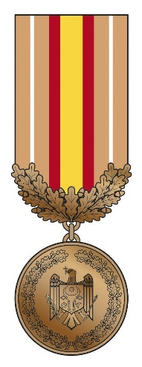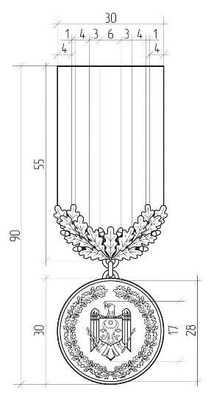
2. | Cutii capitonate cu loje pentru păstrarea medaliei „Meritul civic” și baretei de substituire | buc. |  |  | 150 |  | Cutia se confecționează din material plastic îmbrăcat în catifea artificială (poate fi propus alt material) de culoare bordo. Cutia este prevăzută cu două loje, care, sunt confecționate din plastic acoperit cu catifea artificială (poate fi propus alt material) de culoare bordo: o lojă pentru însemnul distincției și alta pentru bareta de substituire a distincției.  Capacul este căptușit în interior cu atlaz sintetic de culoare albă, pe partea exterioară a acestuia fiind imprimată, auriu, Stema de Stat a Republicii Moldova.  Lungimea cutiei capitonate este orientativ de – 130 mm, lățimea - de 95 mm, iar înălțimea de – 30 mm, La stabilirea dimensiunilor finale ale cutii la dimensiunile lojei (Lungime -130 mm, Lățime - 95 mm, Înălțime - 15 mm) se va adăuga grosimea materialului din care va fi confecționată cutia și grosimea căptușelii.
Lot VII -„ Placă cu un nivel pentru purtarea unui însemn”
1. | Placă cu un nivel pentru purtarea unui însemn |  | buc. | 1000 |  | Suport metalic care are pe revers un ac de siguranță pentru a fi fixat de haină (pentru purtarea unei barete)  Placă cu un nivel pentru purtarea unui însemn  cu un sistem de fixare:  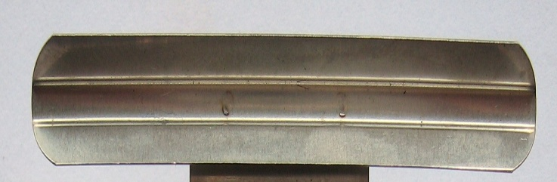  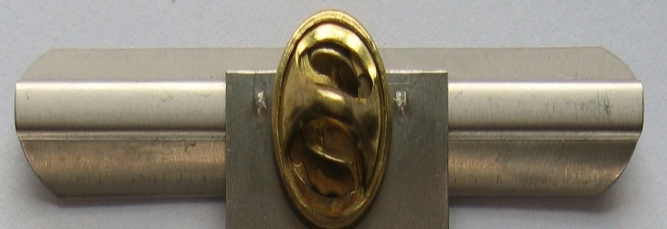  Oțel inoxidabil: 30x10x0.25 mm

